МКУК г-к Кисловодска «ЦБС» 18 +
Библиотека-филиал № 5

Кисловодск, 2017 г.

Конец осени и начало зимы - время эпидемии гриппа. Чтобы болезнь прошла стороной и вас не коснулась, защитные меры нужно принимать уже сейчас.

Грипп – это острое вирусное заболевание, которое может поражать верхние и нижние дыхательные пути, сопровождается выраженной интоксикацией и может приводить к серьезным осложнениям и летальным исходам.
В переводе с французского “Грипп” означает “хватать, сжимать”, что очень похоже на ощущения заболевшего человека. Острое, стремительное начало заболевания действительно напоминает схватку. Поражая дыхательные пути, вызывая жар, ломоту и озноб, оно способно в считанные часы вывести человека из строя.

Первые сведения о заболевании, протекающем с симптомами, характерными для гриппа, можно встретить еще в свитках, относящихся к V—III в. до н.э. Свое первое название «инфлюэнца» оно получило от великого Авиценны (в переводе с арабского «энф аль анца» означает «нос козы»). Термин «грипп» значительно моложе. Он появляется в середине XIII ст. и происходит от французского gripper — схватить. В средние века инфлюэнца свирепствовала практически во всех странах мира, эпидемии ее по своей жестокости, числу человеческих потерь не уступали иногда эпидемиям чумы. Только в XIX ст. пандемии гриппа возникали 9 раз. Наиболее известная пандемия XX ст. вошла в историю под названием «испанка», во время этой пандемии погибли более 20 миллионов человек, а всего переболело около 50% населения земного шара.
Первый вирус гриппа был выделен от свиньи 1931 г. В 1933 г. был выделен вирус от больного человека и, изучив его, классифицировали как возбудителя гриппа человека. В 1940 г. и в 1947 г. были обнаружены новые возбудители, отличающиеся от вирусов, выделенных в 1933 и 1940 гг. Вирусы были названы буквами латинского алфавита А, В и С соответственно.

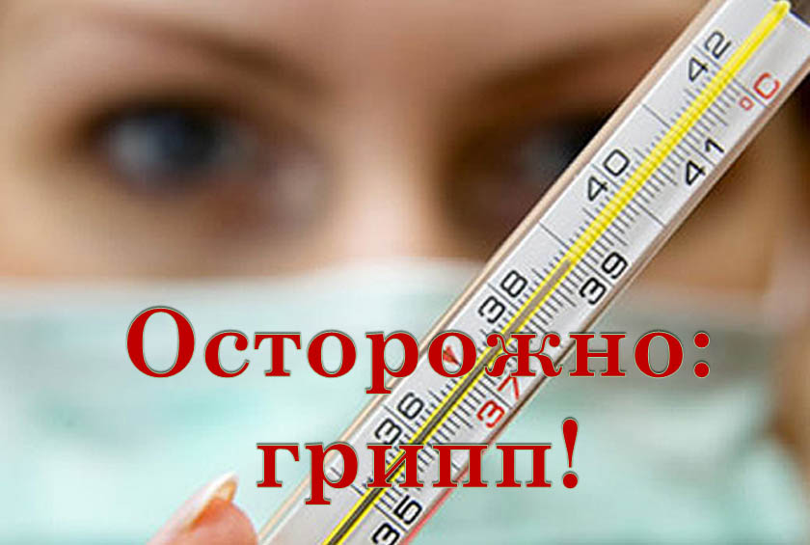
В настоящее время грипп является наиболее распространенной инфекцией на земном шаре и регистрируется на всех континентах. Особенностью этой инфекции является невероятная быстрота распространения — большой город охватывается заболеванием за 1,5—2 недели, огромная страна — за 3—4 недели. При эпидемических вспышках заболевает до 30—50% населения пораженного региона, что приводит к огромным экономическим потерям. Гриппом болеют в самые «спокойные» годы около 30 миллионов человек. Пока еще грипп остается неконтролируемой и малоуправляемой инфекцией.

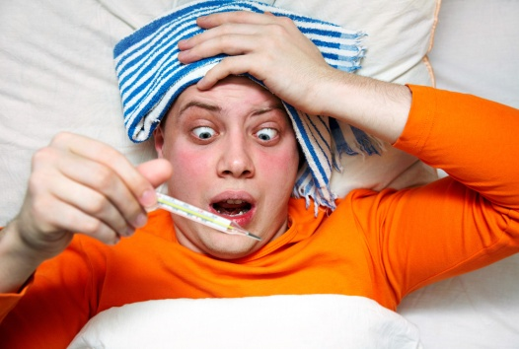
Понять, что у вас именно грипп, а не обычная сезонная простуда, очень просто. В отличие от простуды грипп всегда начинается остро. Температура в течение нескольких часов достигает 39-40°С и даже выше, сильно болит голова, ломит мышцы и суставы, чувствуется сильная слабость. Кашель и насморк появляются только на второй-третий день.

Гриппом может заболеть любой человек, но наиболее тяжелые последствия это заболевание может принести младенцам, пожилым людям, пациентам с сахарным диабетом, сердечникам, людям с проблемами легких и бронхов.

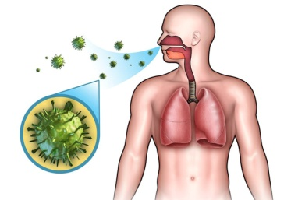
Вирус гриппа распространяется от человека к человеку воздушно-капельным путем. Кроме того, он может попасть на слизистые оболочки с поверхности предметов, которых касался больной.

СИМПТОМЫ | ПРОСТУДА | ГРИПП
ПОВЫШЕННАЯ ТЕМПЕРАТУРА ТЕЛА | Редко | Часто выше 38 градусов
ГОЛОВНАЯ БОЛЬ | Редко | Сильная
ЛОМОТА В МЫШЦАХ | Слабая | Сильная
СЛАБОСТЬ | Умеренная | Может продлить-ся до двух или трех недель
СИЛЬНОЕ ИСТОЩЕНИЕ | Никогда | Человек худеет на глазах
НАСМОРК | Обычно | Иногда
ЧИХАНИЕ | Обычно | Иногда
БОЛЬ В ГОРЛЕ | Обычно | Иногда
ДИСКОМФОРТ В ГРУДИ, КАШЕЛЬ | Умеренный | Сильный
ОСЛОЖНЕНИЯ | Синусит или боль в ушах | Бронхит, пневмония
ПРОФИЛАКТИКА | Хорошая гигиена | Ежегодная вакцинация гриппа

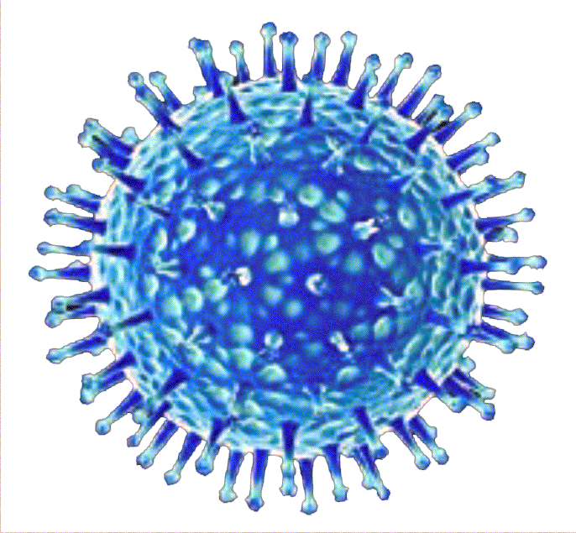
Вирус - это паразит, который, попав в хозяйскую клетку, становится частью ее внутренней организации. Поэтому победить вирус, не убив при этом живую клетку, очень сложно. Некоторые из антивирусных лекарств атакуют вирус и обездвиживают его, то есть он не погибает, а просто перестает размножаться.
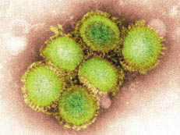
Ученые делят вирусы гриппа на три категории: типы А, В и С. Все три типа могут видоизменяться или преобразовываться в новые серотипы, вот почему организм человека не в состоянии выработать устойчивый иммунитет к этой болезни. Антитела, вырабатываемые к одному вирусу гриппа, не защищают человека от других его разновидностей.
Типы гриппа А и В связывают с развитием синдрома Рея - потенциально смертельного осложнения, которое обычно затрагивает детей и подростков в возрасте до 18 лет. Риск синдрома Рея повышается при приеме аспирина, поэтому во время гриппа принимать этот препарат нельзя!

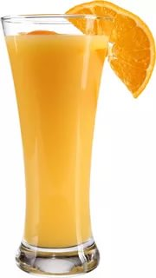
Она предотвращает сухость в горле, защищая слизистую оболочку от размножения вирусов и бактерий, и выводит из организма продукты их жизнедеятельности.

В это время выделяется слюна, которая увлажняет слизистую горла, а это является дополнительной защитой от вирусов.

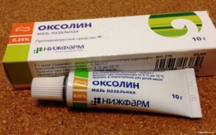
При выходе на улицу используйте оксолиновую или вифероную мазь. По возвращении домой промывайте носовую полость специальным раствором на основе морской воды.

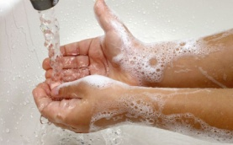
Вирусы передаются не только воздушнокапельным путем, но и через руки и пищу. Если заболел один из членов семьи, выделите ему отдельную посуду.

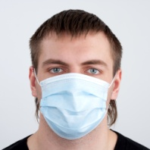
Это усиливает легочную вентиляцию, улучшает систему кровообращения, закаливает организм.

Марлевая маска в несколько раз снижает риск заражения. Но ее нужно менять каждые три часа!

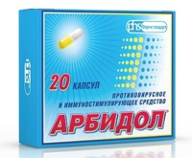
Помните, что в помещении вирусы могут сохраняться от 2 до 9 часов, на бумаге, картоне или тканях - до 12 часов, а на поверхности стекла - до 10 дней.

Если кто-то в семье заболел, начните принимать профилактические противовирусные препараты - часть из них продается в аптеке без рецепта врача. Такие меры помогают избежать заболевания в 87,2% случаев.

Опасность представляет не сам грипп, а осложнения, которые он может вызвать.

Это воспаление слизистой оболочки околоносовых пазух. Если, несмотря на лечение (промывание и увлажнение полости носа, применение сосудосуживающих препаратов), насморк и заложенность носа не проходят через 7-10 дней, это обоснованный повод для визита к врачу.

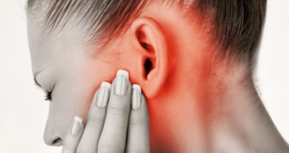
Воспаление среднего уха имеет инфекционную природу. Самолечение может привести к глухоте. В данном случае необходима консультация отоларинголога.

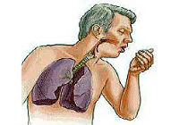
Воспаление бронхов проявляется сильным кашлем, повышенной температурой тела, болью в груди, хрипами. Выделяют сухой и влажный кашель. Каждый из этих видов кашля требует особого лечения.

Наиболее опасное из последствий гриппа. При первых симптомах воспаления легких (жар, одышка, отделение мокроты, озноб, кашель) требуется комплексное обследование.

Это воспалительное заболевание мышц сердца, которое может привести к сердечной недостаточности. Встречается в основном у пожилых людей.

Это осложнение чаще бывает у детей. Оно выражается в мышечных болях в течение нескольких дней.

Даже если ваша работа не связана с физической нагрузкой, все равно, заболев, останьтесь дома. Не рискуйте своим и чужим здоровьем.

ВАЖНО!
Недолеченные простуда и грипп могут оказать негативное влияние на сердечно-сосудистую систему и почки, особенно у людей преклонного возраста. У детей осложнения могут выражаться в виде мышечных болей в течение нескольких дней.

Лучшее решение для профилактики гриппа - это вакцинация. Проводить ее лучше в октябре-ноябре, чтобы к разгару эпидемии иммунитет достиг своего пика.

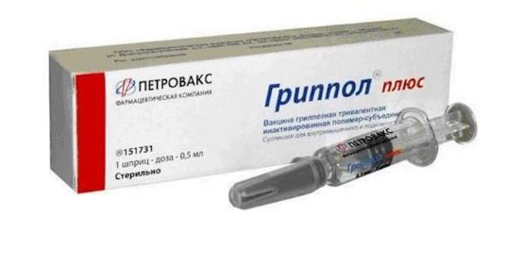
Сегодня в нашей стране применяются как живые, так и инактивированные, или расщепленные, вакцины от гриппа. Первые содержат живые, но ослабленные вирусы, вторые - лишь фрагменты уже нежизнеспособных возбудителей. Считается, что наиболее безопасны именно вторые - сплит-вакцины и субъединичные вакцины. Наиболее часто применяемые из них - инфлювак, ваксигрипп и гриппол. Именно их предлагают в поликлиниках по месту жительства или в детских учреждениях.

Оба типа вакцин повышают выработку в организме человека антител против вируса гриппа. Каждый год вакцина от гриппа содержит несколько разных видов вируса. Если они выбраны правильно, то вакцина в 70-90% случаев предотвращает грипп у здоровых людей.
Важно и время проведения вакцинации. Лучше всего сделать это за 3-4 недели до прогнозируемого начала эпидемии, так как иммунитет формируется 2-3 недели после введения вакцины.

Ежегодная вакцинация против гриппа рекомендована всем людям, которые хотят снизить вероятность заболевания гриппом. Но наиболее показана она тем, кто находится в группе риска:
- людям старше 50 лет
- детям (старше 6 месяцев) и взрослым с хроническими заболеваниями сердца или легких (включая астму)
- взрослым и детям (старше 6 месяцев) с ослабленной иммунной системой, диабетом или хронической почечной недостаточностью
- женщинам, планирующим беременность в период сезона гриппа
- детям в возрасте от 6 до 23 месяцев
- лицам с высокой вероятностью развития осложнений гриппа, таких как пневмония или бронхит
- любому человеку, находящемуся в тесном контакте с кем-либо из группы риска

Вакцинация против гриппа противопоказана:
- людям, у которых была аллергическая реакция на введение вакцины против гриппа в прошлом
- лицам с аллергией на яичный белок
- людям, у которых в течение 6 недель после введения вакцины против гриппа развивался синдром Гийена-Барре. Это очень опасное заболевание, при котором иммунная система организма частично атакует собственную нервную систему.

Преимущества вакцинации намного превышают риск развития побочных эффектов. Например, таких:
- Место введения вакцины на руке может воспалиться.
- У некоторых в течение одного или двух дней после введения вакцины могут отмечаться симптомы простуды: насморк, головная боль, кашель, а также повышенная температура тела.
- Реакция у некоторых людей на выработку антител может сопровождаться повышенной утомляемостью и мышечной болью.
Однако все эти недомогания быстро проходят и не приводят к заболеванию.

Эффект от прививки наступает не сразу. Для выработки стойкого иммунного ответа необходимо время. Вот почему примерно месяц после вакцинации риск заболеть гриппом сохраняется. Так что, если вы регулярно контактируете с большим числом людей, на работе или в транспорте, сделав прививку, продолжайте использовать средства профилактики.

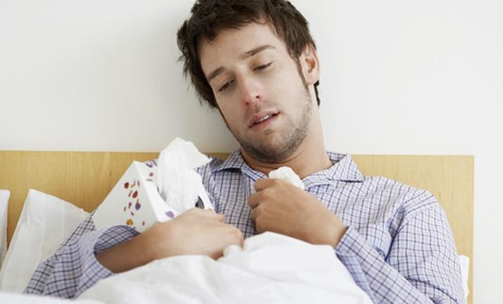
При первых же признаках гриппа ложитесь в постель и вызывайте врача. Согласно статистике, осложнения, которыми так опасен грипп, возникают именно у тех, кто перенес грипп на ногах. Так что не стоит играть с огнем! Кроме того, продолжая ходить на работу, вы становитесь разносчиком инфекции и подвергаете риску заражения окружающих.

- Если врач запаздывает, начинайте лечение противовирусными препаратами, находящимися в безрецептурном отпуске (гриппферон, виферон, оциллококцинум и дрегими). Чтобы болезнь не застала врасплох, этими лекарствами стоит запастись заранее.
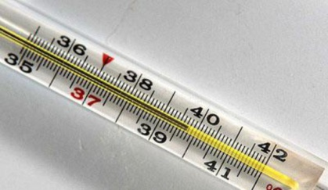
- Если температура выше 38°С, можно пользоваться средствами для облегчения головной и мышечной боли, снижения температуры. Если жар не такой сильный, старайтесь не пить жаропонижающее - этим вы лишь помешаете организму бороться с инфекцией.
- Для снятия интоксикации рекомендуется обильное питье с витамином С (чай с лимоном, липой или настой шиповника).
- Антибиотики при гриппе совершенно бесполезны, так как на вирусы они не действуют. К тому же, бесконтрольно принимая антибактериальные препараты, вы серьезно ослабляете свой иммунитет, а он необходим для борьбы с гриппом.

ВАЖНО!
Некоторые препараты противопоказаны людям, страдающим хроническими заболеваниями. Например, анальгин может вызвать спазм бронхов у астматиков, а парацетамол неприемлем для людей, ранее перенесших гепатит и другие заболевания печени.

Обычные продукты, если их правильно приготовить и вовремя принять, облегчат течение болезни.

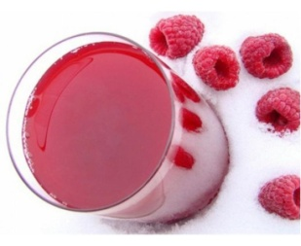
- 4 ч. ложки ягод малины или черной смородины (можно сушеных или замороженных) заварите двумя стаканами кипятка и оставьте на несколько часов в термосе. Пейте в теплом виде по полстакана 4 раза в день. Этим же настоем можно также полоскать горло.
- Заварите 1 ст. ложку цветков липы (продаются в аптеке) одним стаканом кипятка, настаивайте 20 мин., процедите и добавьте 1 ст. ложку меда. Пейте в теплом виде - по полстакана два раза в день

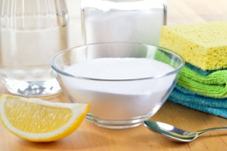
Растворите 1 ст. ложку крупной соли в 1,5 л кипяченой воды, добавьте сок одного лимона и 1 г аскорбиновой кислоты. Хорошо размешайте и выпейте в течение 1,5 часа, лучше перед сном. При этом ничего не ешьте.

Половину луковицы натрите на терке или перекрутите, залейте стаканом кипящего молока и оставьте на 20 мин., чтобы немного остыло. Затем процедите и выпейте всю порцию сразу перед сном. Так повторяйте 3-4 дня.

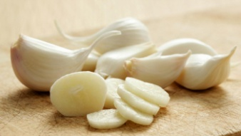

Нарежьте несколько зубчиков чеснока и положите у изголовья. Чесночный дух губителен для вирусов.

Возьмите две бутылки свежего пива и щепотку корицы, добавьте 3-4 палочки гвоздики и немного лимонной корки. Разотрите 3 желтка с 4 ст. ложками сахара до появления пены. Слегка помешивая, влейте в эту массу горячее пиво с пряностями. Поставьте на огонь и варите до загустения, но не кипятите. Пейте по 1-1,5 стакана за один прием. После того как лекарство выпито, ложитесь в постель и постарайтесь заснуть.

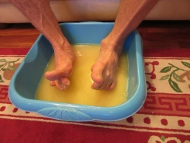
Когда температура спадет, можно делать горячие ванночки для ног с солью или горчицей. Делают воду такую горячую, насколько можно терпеть, и парят ноги 15 минут, подливая кипяток. Затем ноги насухо вытирают и надевают теплые носки.

Рецепты лечения и профилактики простудных недугов передаются из поколения в поколение, но иногда и они бывают ошибочными.

При простуде нежелательно пить молоко. Популярное заблуждение. На самом деле во время болезни теплое молоко можно пить литрами, и это никак не отразиться на здоровье.

Надо хорошо пропотеть, чтобы из организма «вышла» болезнь. Этот фокус не срабатывает. Единственная польза, которые несут мучения под одеялами, - незначительное улучшение самочувствия.

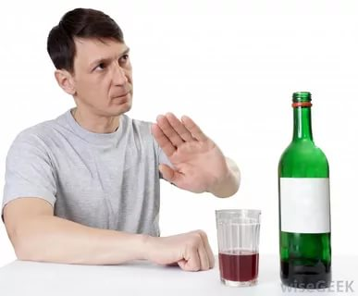
При простуде помогает алкоголь. Не стоит прибегать к этому методу. Алкоголь согревает и расширяет сосуды. Но в тоже время наносит серьезный удар по ослабленному простудой иммунитету.

Нужно принимать много витамина С. Да, добавка витамина не повредит, но волшебным образом не излечит. Никакие витамины не заменят жаропонижающих и других лекарств, которые прописал врач.

При простуде надо меньше есть. Ошибочное мнение: чем меньше больной ест, тем быстрее выздоравливает. Ослабленный болезнью организм нуждается в усиленном питании, но еда должна быть легкой.

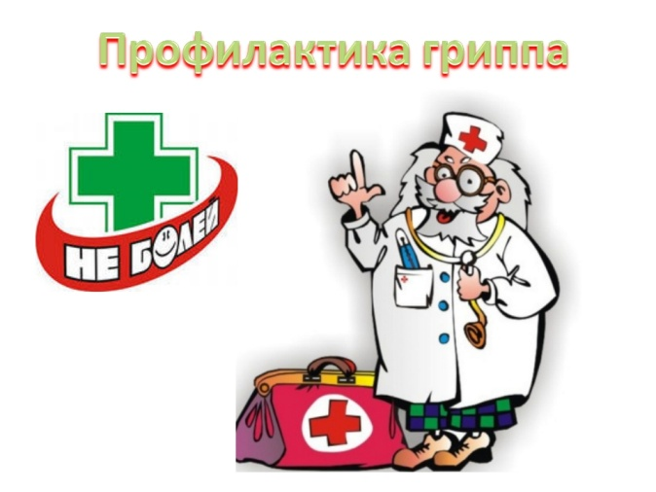

Перечень использованных материалов:

- http://uhonos.ru/infekcii/gripp-new/
- http://7second.at.ua/index/gripp/0-284
- http://www.medicalj.ru/diseases/infectious/61-influenza
- http://www.soplea.ru/gripp
- http://www.ostrovets.by/news/novosti/news/novosti/news3524.html

Ответственная за выпуск

заведующая библиотекой-филиалом № 5 Н.А. Морозова

